GYMNÁZIUM M. M. HODŽU FYZIKÁLNE LABORATÓRIUM

LABORATÓRNE MERANIE č.5

Dátum | Meno a priezvisko | Podskupina | Hodnotenie
NÁZOV ÚLOHY : |  | Teplota
SKLADANIE SÍL |  | Tlak
 |  | Vlhkosť

Teoretický úvod: Skladať sily pôsobiace na tuhé teleso znamená určiť silu, ktorá má na
dané teleso rovnaký účinok ako sily, ktoré skladáme. Sily, ktoré skladáme nazývame zložky, sila, ktorá vznikne skladaním zložiek sa nazýva výslednica. Rozložiť silu na zložky znamená nahradiť ju dvoma
alebo viacerými silami, ktorých účinok na teleso je rovnaký ako účinok
danej sily. Veľkosť momentu dvojice síl sa vždy rovná súčinu veľkosti
jednej sily dvojice F a ramena dvojice r. Rameno dvojice nazývame
kolmú vzdialenosť vektorových priamok síl dvojice.

Úloha č.1: Skladanie dvoch síl rovnako orientovaných v jednej priamke :

Pomôcky : univerzálny čap ( 2 ), perová poistka (4) , závažie s hmotnosťou 100g (2 ),
závažie s hmotnosťou 50g( 4) , pružina s ukazovateľom (2) , kruhové značky

Postup : Demonštráciu upravíme podľa obrázka. Na jednu pružinu zavesíme 2 závažia
po 50g , na druhú jedno závažie s hmotnosťou 100g . Zistíme predĺženie
oboch pružín. Podobne na jednu pružinu zavesíme 4 závažia po 50g,
na druhú 2 závažia po 100g.

Obr.č.1 :

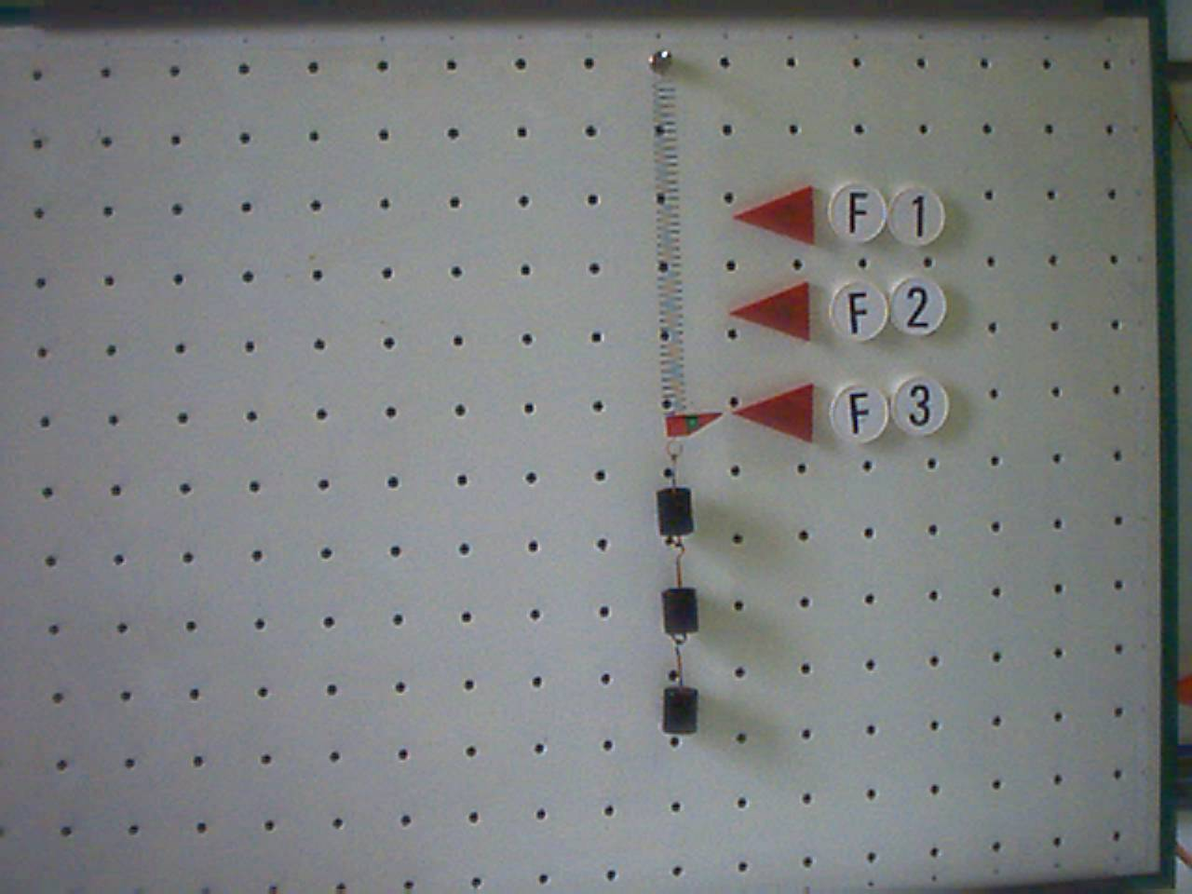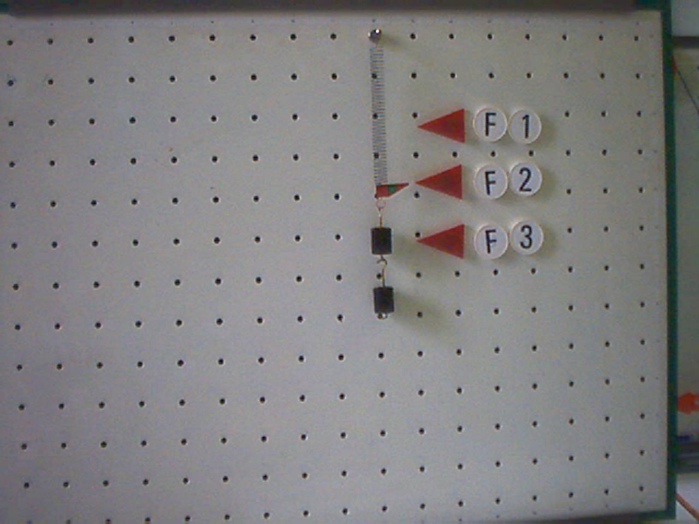

Úloha č.2 : Skladanie dvoch síl nerovnako orientovaných v jednej priamke :

Pomôcky : silomer, závažie s hmotnosťou 100g (3), sklonné váhy, univerzálny čap (2)

Postup : Na misku sklonných váh položíme závažie o váhe 3N, závažie pôsobí na
misku silou F1=3N zvisle dolu. Háčiky silomeru zavesíme na okraj misky
sklonných váh a ťaháme silomerom zvisle hore silou F2, ktorú nameriame na silomery (F1 = 1N). Súčasný účinok oboch síl na miske spôsobí istú výchylku ukazovateľa váh. Teraz položíme na misku závažie, ktoré spôsobí rovnakú
výchylku ukazovateľa. Silomerom zistíme, že váha telesa je 2N.
Z magnetogramov zostavíme rovnicu F=F1 – F2.

Obr.č.2 :

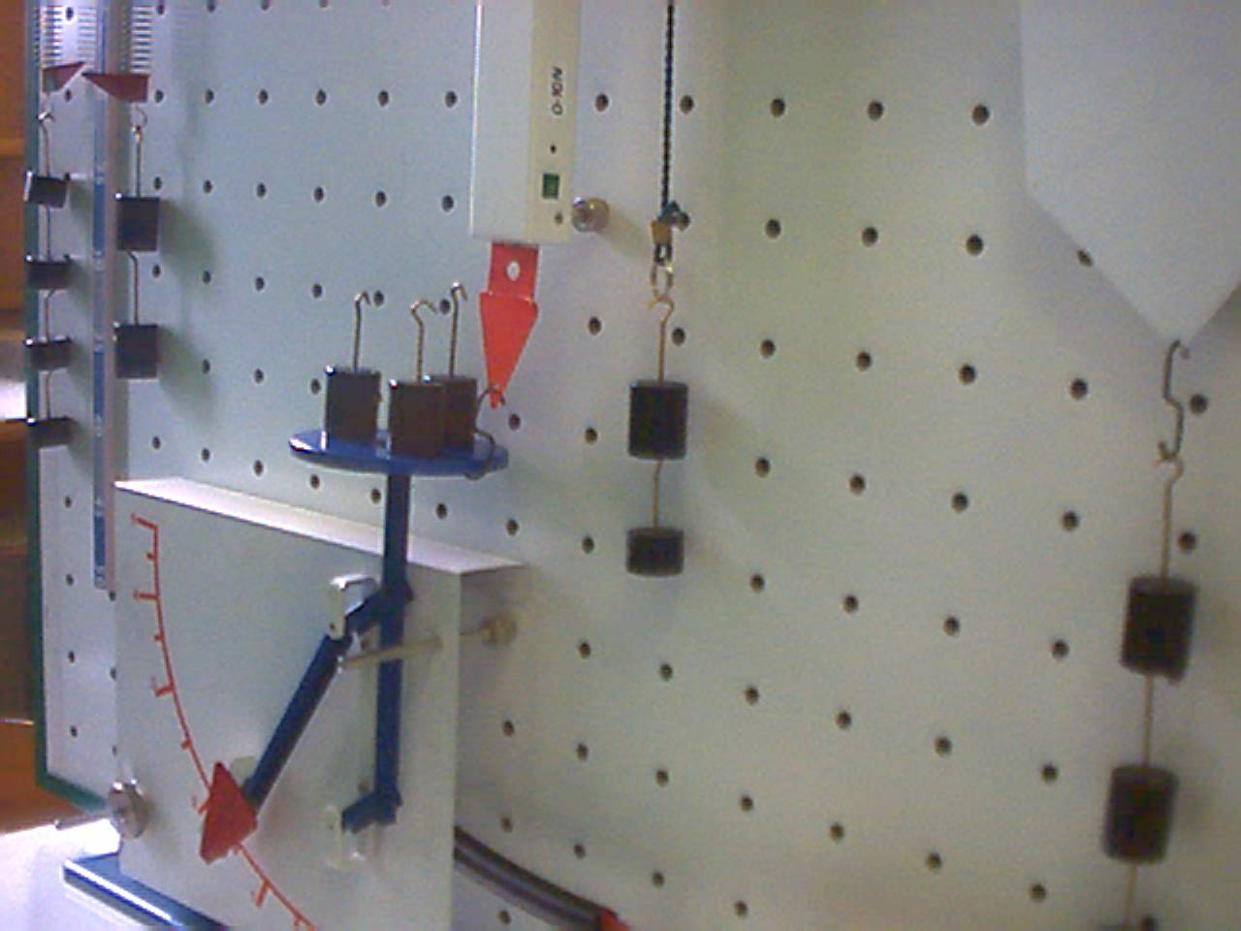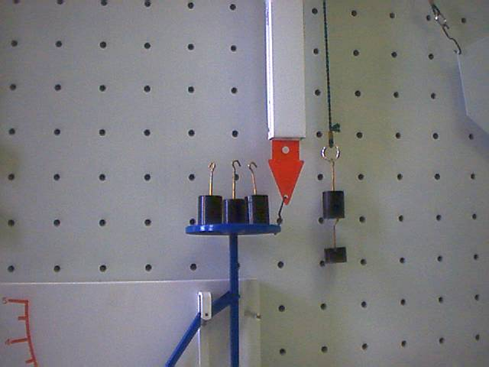

Úloha č.3 : Skladanie dvoch rovnobežných síl :

Pomôcky : silomer (2) , čap k silomeru(4), univerzálny čap(1), perová pojistka(2),
tuhšia pružina, úsečky (500mm, 400, 50), kruhová značka červená,
kruhové značky F, ostrouhlá šípka čierna, červená

Postup : Na čap 1,6 nasadíme tuhšiu pružinu s ukazovateľom.
Do pružiny zavesíme háčiky dvoch silomerov. Spoločné pôsobisko
dvoch síl označíme červenou kruhovou značkou. Silomermi napíname
pružinu dvoma rôznymi smermi F1 a F2, ich smery určujú pozdĺžne smery osí. Čiernou šípkou si poznamenáme predĺženie pružiny. Magnetogramy
( úsečky, šípky) priložíme podľa obrázka. Doplníme na rovnbežník čiernymi úsečkami (50mm). Z pružiny snímame jeden silomer.
Druhým silomerom napneme pružinu až ku šípke na paneli. Sily F1 a F2 sme nahradili jedinou silou F, ktorá má rovnaký účinok, má taktiež rovnaký smer a veľkosť ako výslednica F na obrázku.

Obr.č.3 :

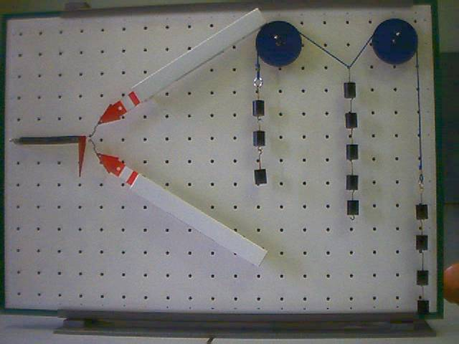

Úloha č.4 : Rovnováha troch rôznobežných síl s jedným pôsobiskom

Pomôcky : kladka, lanko, šesťuholníková doska, čierne závažie, biele závažie,
univerzálny čap, perová poistka, úsečky ( 500,400,300mm), kruhové značky, červené ostrouhlé šípky

Postup : Demonštráciu zostavíme podľa obrázka.F1=3N, F2=4N. Na tretie lanko pôsobí sila F=5N. Priložením trojuholníka zistíme, že sily F1=F2 zvierajú pravý uhol. Postup modelujeme magnetogramami, čiernymi úsečkami doplníme na rovnobežník. Demonštráciu môžeme predviesť rôzne.

Obr.č.4 :

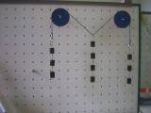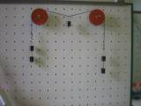

Úloha č.5 : Skladanie dvoch síl pôsobiacich v rôznych bodoch tuhého telesa

Pomôcky : kladka, lanko, šesťuholníková doska, čierne závažie, biele závažie, univerzálny čap, perová poistka, úsečky (500,300,200mm), kruhové značky, ostrouhlé šípky čierne

Postup : Šesťuholníkovú dosku zavesíme na panel. Bielymi závažiami dosku vyvážime. Čierne závažia zavesíme na dosku. Na označenie použijeme magnetogramy.

Obr.č.5 :

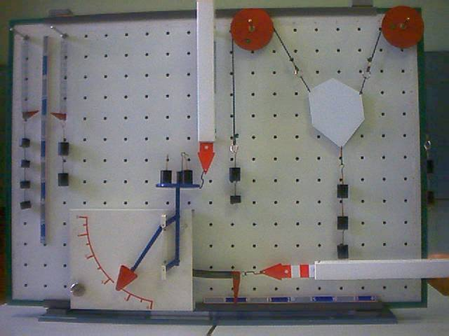

Záver:

